江南大学网络教育入学测试模拟卷
（适用高中起点201403批次起的学生）
测试科目：数学

单选题（共150题）
1．－3的绝对值是 ( A )
A．3 B．－3 C． D．
2. 下列计算正确的是 ( D ) A． B． C． D．
3．若，则( D )
A． B． C． D．
4．如图，$A$、$B$、$C$三点在正方形网格线的交点处.若将△绕着点逆时针旋转到△，则的值为 ( B )
A. B. C. D.
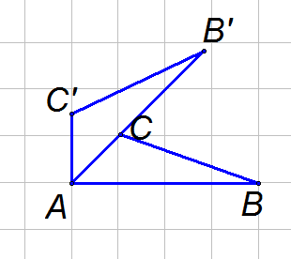
如图

5．已知同一平面内的⊙O₁、⊙O₂的半径分别为3cm、5cm，且O₁O₂＝4cm，则两圆的位置关系为 ( C )
A．外离 B．内含 C．相交 D．以上都不正确
6．已知下列命题：①对角线互相平分的四边形是平行四边形；②等腰梯形的对角线相等；③对角线互相垂直的四边形是菱形；④内错角相等．其中假命题有( B )
A．1个 B．2个 C．3个 D．4个
7． 一个物体由多个完全相同的小正方体组成，的三视图如图所示，那么组成这个物体的小正
方体的个数为 ( C )
俯视图
主视图
左视图

A. 2 B. 3 C. 4 D. 5

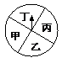
8．如图，将一个可以自由旋转的转盘等分成甲、乙、丙、丁四个扇形区域，若指针固定不变，转动这个转盘一次（如果指针指在等分线上，那么重新转动，直至指针指在某个扇形区域内为止），则指针指在甲区域内的概率是( D )
A．1 B． C． D．

9．若二次函数$y={\text{ax}}^{2}−2\text{ax}−1$，当$x$分别取$x_{1}$、$x_{2}$两个不同的值时，函数值相等，则当$x$取$x_{1}+x_{2}$时，函数值为( A )
A. $−1$ B.$1$ C. $−2$ D. $2$
10．国际上通常用恩格尔系数（记作n）来衡量一个国家和地区人民的生活水平的状况，它的计算公式：（x：家庭食品支出总额；y：家庭消费支出总额）。各种家庭类型的n如下表：
家庭类型 | 贫困 | 温饱 | 小康 | 富裕
n | n>60% | 50%< n≤60% | 40%< n≤50% | 30%< n≤40%
已知王先生居住地2008年比2003年食品价格上升了25%，该家庭在2008年购买食品和2003年完全相同的情况下多支出2000元，并且y=2x+3600(单位：元)，则该家庭2003年属于 ( C )
A．贫困 B．温饱 C．小康 D．富裕
11. 比$−1$小$2$的数是( A )
A．$−3$ B．$−2$ C．$−1$ D．$3$
12．下列运算正确的是( D )
A．$a^{2}+a^{2}=2a^{4}$ B．$(−a^{2})^{3}=−a^{8}$ C．（-ab）²=2ab² D．$(2a)^{2}÷a=4a$
13．某班抽取6名同学参加体能测试，成绩如下：80，90，75，75，80，80，下列表述错误
的是( B )
A．众数是80 B．中位数是75 C．平均数是80 D．极差是15

14. 图中是由几个相同的小正方体搭成的一个几何体，它的俯视图是( D )
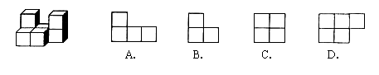
图 A B C D

15．二次函数y=x²－2x－3的图象如图所示。当y＜0时，自变量x的取值范围是( A )
A．－1＜x＜3 B．x＜－1 C．x＞3 D．x＜－3或x＞3
16．已知两圆的半径是方程$x^{2}−7x+6=0$的两实数根，两圆的圆心距为5，则这两圆的
位置关系是( C )
A.外离 B.外切 C. 内切 D. 相交
17．如图所示，一次函数y＝kx＋b的图象经过A，B两点，则不等式kx＋b＞0的解集是 ( A )
A．x＞－3 B．x＞2 C．x＞0 D．－3＜x＜2
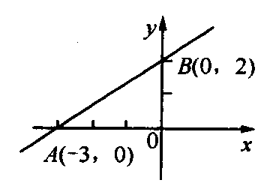
如图

18.下列性质中，菱形具有而平行四边形不一定具有的是( D )
A．对角线相等 B．对角线互相平分 C．两组对边分别相等 D．对角线互相垂直
19．生物兴趣小组的学生，将自己收集的标本向本组其他成员赠送一件，全组共互赠了182件．
若全组有x名同学，则根据题意列得的方程是 ( B )
A．$x(x+1)=\text{182}$ B．$x(x−1)=\text{182}$
C.$2x(x+1)=\text{182}$ D．$x(x−1)=\text{182}×2$
如图，已知直线∥∥∥，相邻两条平行直线间的距离都是1，如果正方
形ABCD的四个顶点分别在四条直线上，则$\text{sin}α$值为( B )
A
D
B
C
α

A． B. C. D.

21． 7的相反数是 ( D )
A． B．7 C． D．
22． 下列运算正确的是( C )
A．3x²·4x²=12x² B．x³·x⁵=x¹⁵ C．x⁴÷x=x³ D．(x⁵)²=x⁷

23． 在如图所示的几何体中，它的俯视图是 ( A )
A．
B．
D．
C．

24． 下列图形中，是中心对称图形的是 ( B )
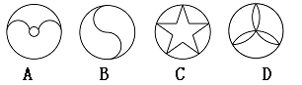

25． 甲、乙、丙、丁四人进行射箭测试，每人10次射箭成绩的平均数都是环，方差分别是，， ，则射箭成绩最稳定的是( D )
A 甲 B乙 C丙 D丁
26． 已知⊙$O_{1}$与⊙$O_{2}$的半径分别为5和2，=3，则⊙$O_{1}$与⊙$O_{2}$的位置关系是( D )
A．内含 B．外切 C．相交 D．内切
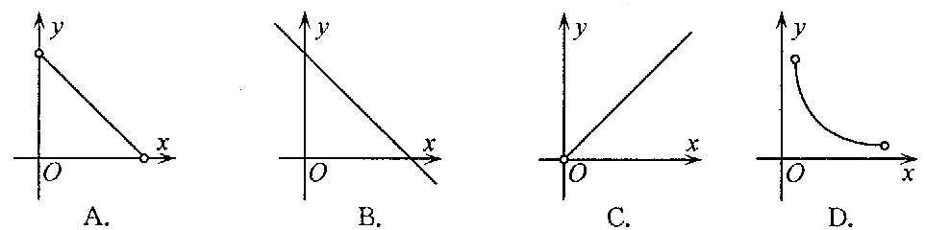
27． 一个矩形被直线分成面积为x，y的两部分，则y与x之间的函数关系的图象只可能是 ( A )

28． 如图，用一块直径为1m的圆桌布平铺在对角线长为1m的正方形桌面上，若四周下垂的最大长度相等，则桌布下垂的最大长度为 ( C )
A． B． C． D．

29． 如图，在△ABC中，BD、CE是△ABC的中线，BD与CE相交于点O,点F、G分别是BO、CO的中点，连结AO.若AO=6cm，BC=8cm，则四边形DEFG的周长是( A )
A.14cm B.18cm C.24cm D.28cm
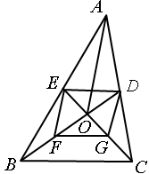

30．如图，在正方形纸片ABCD中，对角线AC、BD交于点O，折叠正方形纸片ABCD，使AD落在BD上，点A恰好与BD上的点F重合，展开后折痕DE分别交AB、AC于点E、G，连接GF．下列结论 ①∠ADG=22.5°；②tan∠AED=2；③；④四边形AEFG是菱形；⑤BE=2OG．其中正确的结论有 ( A )
A．①④⑤ B．①②④ C．③④⑤ D．②③④

31．计算(a²)³的结果是( B )
A．a⁵ B．a⁶ C．a⁸ D．3a²
32．二次根式化简结果为( B )
A．3 B. 2 C. 2 D. 4
33．在平面直角坐标系中，点A的坐标为(3，4)，则A关于x轴对称的点的坐标是 ( B )
A．（－3，4） B．（3，－4） C．（－3，－4） D．（4，3）
34．如图，是由四个完全相同的正方体组成的几何体，这个几何体的左视图是( C )
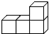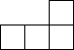
（如图） A． B． C． D．
35．在平行四边形、等边三角形、菱形、等腰梯形中，既是轴对称图形又是中心对称图形的是( C )
A．平行四边形 B．等边三角形 C．菱形 D．等腰梯形
36．如图，⊙O的弦AB＝8，M是AB的中点，且OM＝3，则⊙O的半径等于( D )
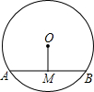
A．8 B．4 C．10 D．5
37．为了了解某市八年级学生的肺活量，从中抽样调查了500名学生的肺活量，这项调查中的样本是( B )
A．某市八年级学生的肺活量 B．从中抽去的500名学生的肺活量
C．从中抽取的500名学生 D．500
38．某鞋店有甲乙两款鞋各30双，甲鞋一双200元，乙鞋一双50元。该店促销的方式：买一双甲鞋，送一双乙鞋；只买乙鞋没有任何优惠。若打烊后得知，此两款鞋共卖得1800元，还剩甲鞋x双，乙鞋y双，则依题意可列出方程( C )
A．200(30－x)＋50(30－y)＝1800 B．200(30－x)＋50(30－x－y)＝1800
C．200(30－x)＋50[30－(30－x)－y)]＝1800 D．200(30－x)＋50(60－x－y)＝1800
39．9的算术平方根等于( A )
A．3 B． C． D．
40．下列运算正确的是( C )
A． B． C． D．
41．使有意义的的取值范围是( C )
A． B． C． D．
42. 下列图案既是轴对称图形，又是中心对称图形的是( D )


A． B． C． D．
43．如果正三角形的内切圆半径为1，那么这个正三角形的边长为( B )
A.2 B. C. 3 D.
44．如图是某几何体的三视图及相关数据，则该几何体的全面积是( B )
4
主视图
5
左视图
俯视图
6

A．15π B． 24π C．20π D．10π
45．如图， AB是⊙O的直径，C、D是⊙O上的点，AD=DC,连结AD、AC，若∠DAB=55°，则∠CAB等于( C )
A、14° B、16° C、20° D、18°
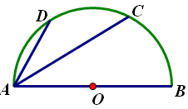
如图

46．下列命题中错误的是( B )
A．两组对边分别相等的四边形是平行四边形 B．一组对边平行的四边形是梯形
C．一组邻边相等的平行四边形是菱形 D．对角线相等的平行四边形是矩形
47．直线y=x与双曲线$y=\frac{k}{x}(k＞0)$的一个交点为A，且OA=2，则k的值为( B )
A、1 B、2 C、$\sqrt{2}$ D、$2\sqrt{2}$
48．在平面直角坐标系中，以点为圆心，为半径的圆上有且仅有两点到轴所在直线的距离等于1，则圆的半径的取值范围是( D )
A． B. C. D.
49.6的平方根是( C )
A．4 B．－4 C．±8 D．±4
50.下列计算正确的是( D )．
A、a²＋a³＝a⁵ B、a⁶÷a²＝a³ C、(a²)³＝a⁶ D、2a×3a＝6ª
51.函数$y=\sqrt{x−5}$中，自变量x的取值范围是( D )
A．x < 5 B．x ≤5 C．x > 5 D．x≥5
52. 下列式子是分式的是( B )
A. B. C. D.
53. 下列图形中既是轴对称图形又是中心对称图形的是( D )


A． B． C． D．

54. 某班主任老师为了对学生乱花钱的现象进行教育指导，对班里每位同学一周内大约花钱数额进行了统计，如下表：
学生花钱数（元） | 5 | 10 | 15 | 20 | 25
学生人数 | 7 | 12 | 18 | 10 | 3
根据这个统计表可知，该班学生一周花钱数额的众数、平均数是( A )
A．15，14 B．18，14 C．25，12 D．15，12
55. 下列命题中是真命题的是( D )
A．对角线互相垂直且相等的四边形是正方形
B.有两边和一角对应相等的两个三角形全等
C．两条对角线相等的平行四边形是矩形
D．有一角为直角的平行四边形是菱形
56. 如图，矩形中，过对角线交点作交于则的长是( D )
A．1.6 B．2.5 C．3 D．3.4
A
B
C
D
O
E

（如图）
57. 某学校用420元钱到商场去购买“84”消毒液，经过还价，每瓶便宜0.5元，结果比用原价多买了20瓶，求原价每瓶多少元？若设原价每瓶$x$元，则可列出方程为 ( B )
A．－ = 20 B．－ = 20 C．－ = 0.5 D．－ = 0.5
58. 设m＞n＞0，m²＋n²＝4mn，则＝( A )
A．2 B． C． D．3
59. 64的立方根是 ( D )
A．±8 B．±4 C．8 D．4
60．在函数$y=\sqrt{x−2}$中，自变量的取值范围是( B )
A．x＞2 B．x≥2 C．x≠0 D．x≠2
61．2011年无锡市的国民生产总值为1012亿元，用科学记数法表示正确的是( B )
A．1012×10元 B．1.012×${\text{10}}^{\text{11}}$元 C．1.0×${\text{10}}^{\text{11}}$元． D．1.012×${\text{10}}^{\text{12}}$元．
62．下列运算中，计算正确的是( B )
A．3x²+2x²=5x ⁴ B．(－x²)³＝－x ⁶ C．(2x²y)²=2x⁴y² D．(x+y²)²=x²+y⁴

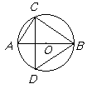
63. 如图，AB是⊙O的直径，CD是弦，
如图
且CD⊥AB，若BC=8，AC=6，
则sin∠ABD的值为 ( A )
A. B. C. D.

64. 下列二次函数中，图象以直线x=2为对称轴、且经过点(0，1)的是 ( C )
A．y=(x－2)²+1 B．y=(x+2)²+1 C．y=(x－2)²－3 D．y=(x+2)²－3
65．数学老师对小王在参加中考前的5次数学模拟考试进行统计分析，判断小明的数学成绩是否稳定，于是老师需要知道小明这5次数学成绩的( B )
A.平均数或中位数 B.方差或极差
C.众数或频率 D.频数或众数
66．如图是由几个小立方块所搭成的几何体的俯视图，小正方形中的数字表示在该位置小立方块的个数，则这个几何体的左视图为( A )
1
3
2
1
A．
B．
C．
D．

67．设 $0<a<b$，$a^{2}+b^{2}=4\text{ab}$，则$\frac{a+b}{a−b}$的值等于( B )
A. $\sqrt{3}$ B. $−\sqrt{3}$ C. $−3$ D.48
如图
68．如图，已知抛物线$y=\frac{1}{4}x^{2}−2x+3$交轴于点，交轴于，两点（点在点的左侧），过点作线段的垂线交抛物线于点， 如果以点为圆心的圆与直线相切，抛物线的对称轴与⊙的位置关系为 ( A )
A.相交 B.相 C.相离 D.外离

69． −2的倒数是 ( C )
A．2 B． C．− D．不存在
70. 下列运算正确的是 ( D)
A．a⁶÷a²= a³ B．a⁵−a²= a³ C．(3a³)² =6a⁹ D．2(a³b)²−3(a³b)² = −a⁶b²
71. 粤海铁路是我国第一条横跨海峡的铁路通道，设计年输送货物能力为11 000 000吨，用科学记数法应记为 ( B )
A．11×10⁶吨 B．1.1×10⁷吨 C．11×10⁷吨 D．1.1×10⁸吨
72．若0＜a＜1，则点M（a−1，a）在第（B ）象限
A．第一 B．第二 C．第三 D．第四
73．导学案课前预习要求设计4幅既是轴对称图形又是中心对称图形的图案，小明设计完成了下列4幅图案，其中符合要求的个数是 ( C )Z

A．1个 B．2个 C．3个 D．4个
74．如图所示的“h”型几何体的俯视图是( D )
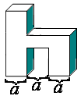
如图

A． B． C． D．

75．⊙A，⊙B的半径分别为1cm，2cm，圆心距AB为5cm．则⊙A与⊙B的位置关系是( A )
A．外离 B．相交 C． 外切 D． 内含 .
76．如图，A，D是⊙O上的两个点，BC是直径，若∠D = 35°，则∠OAC的度数是( B )
A．35° B．55° C．65° D．70°
如图
O
D
C
B
A

77．计算(a²)³的结果是( B )
A．a⁵ B．a⁶ C．a⁸ D．3a²

78．对于每个正整数n，设f(n)表示n(n＋1)的末位数字．例如：f(1)＝2（1×2的末位数字），f(2)＝6（2×3的末位数字），f(3)＝2（3×4的末位数字），……则f(1)＋f(2)＋f(3)＋…＋f(2012)的值为( C )
A．6 B．4022 C．4028 D．6708
79、9的算术平方根是( A )
A.3 B.－3 C.81 D.－81
80、二次根式中，字母a的取值范围是( B )
A. B. a≤1 C.a≥1 D.
81、小高从家门口骑车去单位上班，先走平路到达点A，再走上坡路到达点B，最后走下坡路达工作单位，所用的时间与路程的关系如图所示．下班后，如果他沿原路返回，且走平路、上坡路、下坡路的速度分别保持和去上班时一致，那么他从单位到家门口需要的时间是 ( B )
A．12分钟 B．15分钟 C．25分钟 D．27分钟
82、已知圆柱的底面半径为2cm，高为5cm，则圆柱的侧面积是( C )
A.20 cm² B.20Πcm² C.10Πcm² D.5Πcm²
83、一个菱形的两条对角线长分别是 6cm、8cm，则它的面积是( C )
A.48cm² B.38cm² C.24cm² D.12cm²
84、下列图形中，是中心对称图形但不是轴对称图形的是( B )
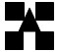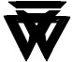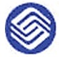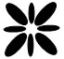
A B C D
85．下图是由四个小正方体叠成的一个立体图形，那么它的左视图是( D )

D
C
B
A

86．下列说法中正确的是 ( D )
A．“打开电视，正在播放《新闻联播》”是必然事件；
B．某次抽奖活动中奖的概率为，说明每买100张奖券，一定有一次中奖；
C．数据1，1，2，2，3的众数是2；
D．想了解无锡市城镇居民人均年收入水平，宜采用抽样调查．
87．下列二次函数中，图象以直线x=2为对称轴、且经过点(0，1)的是( C )
A．y=(x－2)²+1 B．y=(x+2)²+1
C．y=(x－2)²－3 D．y=(x+2)²－3
88．如图，直线$y=\frac{\sqrt{3}}{3}x$，点坐标为（1，0），过点作轴的垂线交直线于点，以原点O为圆心，长为半径画弧交轴于点；再过点作轴的垂线交直线于点，以原点O为圆心，长为半径画弧交轴于点，…，按此做法进行
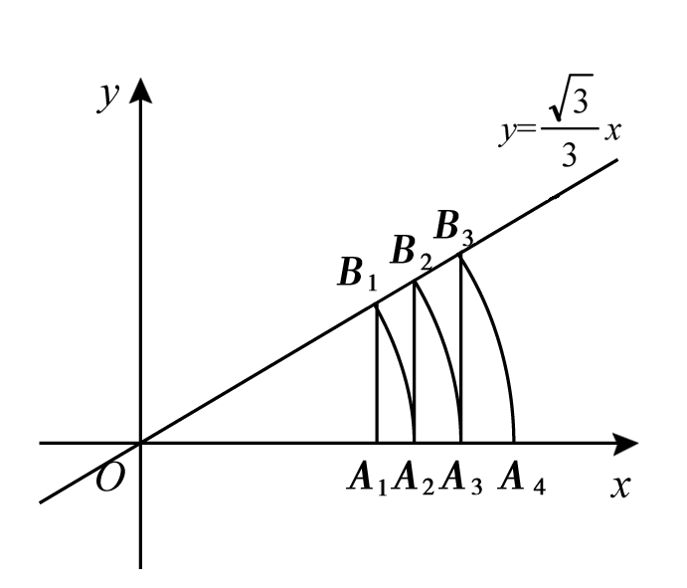
下去，点的横坐标为( A )
如图
A．$(\frac{2\sqrt{3}}{3})^{n−1}$ B．
C． D．

89．(－5)²的平方根是( A )
A．±5 B．± C．5 D．－5
90．在函数y＝中，自变量x的取值范围是( C )
A．x＞2 B．x≥2 C．x≠2 D．x＜2
91．若关于x的方程2x－a＝x－2的解为x＝3，则字母a的值为 ( B )
A．－5 B．5 C．－7 D．7
92．若x＞y，则下列各式一定成立的是 ( A )
A．2x＞2y B．3x＞y
C．3－x＞3－y D．x－5＜y－5
93．若一个三角形的一边长为3cm，则它的周长可能为( D )
A．4cm B．5cm C．6cm D．8cm
94．计算sin30°＋cos60°所得结果为 ( D )
A． B．＋ C． D．1
95．如图，若a∥b，且∠1＝36°，则∠2等于( A )
A．36° B．54° C．72° D．144°
如图

96．如图，已知⊙O的半径为5，弦AB长为6，P为AB上一点（不含端点A和B），且OP长为整数，则OP长等于( B )
如图
A．3 B．4
C．5 D．6

97．下列调查中，不适合采用抽样调查的是 ( D )
A．了解滨湖区中小学生的睡眠时间 B．了解无锡市初中生的兴趣爱好
C．了解江苏省中学教师的健康状况 D．了解“天宫二号”飞行器各零部件的质量
98．如图，四边形ABCD的顶点都在坐标轴上，若AB∥CD，
A
B
C
D
E
x
y
O
如图
△ABD与△ACD的面积分别为10和20，若双曲线y＝
恰好经过BC的中点E，则k的值为( A )
A． B．－
C．5 D．－5

99．下列根式与是同类二次根式的是( B )
Ａ． Ｂ． Ｃ． Ｄ．
100．下列各式计算正确的是 （ D ）
A．a³+a²=a⁶ B．(－a²)³=－a⁵ C．（a³－a²）÷a＝a² D．a⁴÷a³=a
101．下列图形仅从图案看，既是轴对称图形又是中心对称图形的有( B )


A．1个 B．2个 C．3个 D．4个
102．已知两圆的半径分别为5和8，圆心距为8，则两圆的位置关系是( B )
A．外离 B．相交 C．相切 D．内含
103．某鞋店销售一款新式女鞋，试销期间对该款不同尺码女鞋的销售量统计如下表：
尺码/厘米 | 22 | 22.5 | 23 | 23.5 | 24 | 24.5 | 25
销售量/双 | 1 | 2 | 3 | 11 | 8 | 6 | 4
该店经理如想要了解哪种尺码的女鞋销售量最大，那么他应关注的统计量是( B )
A．平均数 B．众数 C．中位数 D．方差
104．下列命题中是真命题的是 ( C )
A．对角线互相垂直且相等的四边形是正方形 B．两边相等的平行四边形是菱形
C．两条对角线相等的平行四边形是矩形 D．两个等边三角形全等
105． 在平面直角坐标系中，以点（3，4）为圆心、5为半径的圆与坐标轴交点的个数是(C )
A．1个 B．2个 C．3个 D．4个
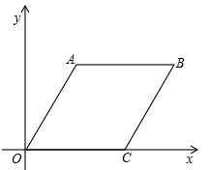
106．在平面直角坐标系中，菱形OABC的OC边落在x轴上，∠AOC=60°，OA=60．若菱形OABC内部（边界及顶点除外）的一格点P（x，y）满足：x²－y²=90x－90y，就称
格点P为“好点”，则菱形OABC内部“好点”的个数为( A )
（注：所谓“格点”，是指在平面直角坐标系中横、纵坐标均为整数的点．）
A．145 B．146 C．147 D．168

107．下列计算中，正确的是( B )
A．$a^{3}+a^{2}=a^{5}$ B． C．$(a^{3})^{2}=a^{9}$ D．
108． 无锡梅园是全国著名的赏梅胜地之一．近年来，梅园的植梅规模不断扩大，新的品种不断出现，如今的梅园的梅树约15000株，这个数可用科学记数法表示为( C ) A．$0\text{.}\text{15}×{\text{10}}^{4}$ B．$0\text{.}\text{15}×{\text{10}}^{5}$ C．$1\text{.}5×{\text{10}}^{4}$ D．$\text{15}×{\text{10}}^{3}$
109． 若x＝3是方程x${}^{2}$－3mx＋6m＝0的一个根，则m的值为 ( C )
A．1 B． 2 C．3 D．4
110．不等式的解集在数轴上表示正确的是( A )
A．
B．
C．
D．

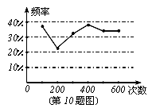
111．甲、乙两名同学在一次用频率去估计概率的实验中，统计了某一结果出现的频率绘出的统计图如图所示，则符合这一结果的实验可能是( B )
A.掷一枚正六面体的骰子，出现1点的概率
B.从一个装有2个白球和1个红球的袋子中任取一球，取到红球的概率
C.抛一枚硬币，出现正面的概率
D.任意写一个整数，它能被2整除的概率
112．要得到二次函数$y=−x^{2}−2x+1$的图象，则需将$y=−(x−1)^{2}+2$的图象( D )
A．向右平移两个单位 B．向下平移1个单位
C．关于$x$轴做轴对称变换 D．关于$y$轴做轴对称变换
113．我国股市交易中，每买卖一次需缴千分之七点五的各种费用。某投资者以每股10元的价格买入上海某股票1000股，当该股票涨到12元时全部卖出，该投资者实际赢利为( C )
A．2000元 B. 1925元 C . 1835元 D . 1910元
114.如图是2007年5月的日历表，任意圈出一竖列上相邻的三个数，请你运用方程思想来研究，发现这三个数的和不可能是( C )
日 一 二 三 四 五 六
1 2 3 4 5
6 7 8 9 10 11 12
13 14 15 16 17 18 19
20 21 22 23 24 25 26
27 28 29 30 31
A．27 B．36 C．40 D．54

115．在一个不透明的盒子里装有6个分别写有数字$−1$，0，1，2，3，5的小球，它们除数字不同外其余全部相同。现从盒子里随机取出一个小球，记下数字$a$后不放回，再取出一个记下数字$b$，那么点$(a,b)$在抛物线$y=x^{2}+1$上的概率是( B )
A．$\frac{1}{9}$ B．$\frac{1}{\text{10}}$ C．$\frac{2}{\text{15}}$ D．$\frac{4}{\text{15}}$
116．如图是小明在物理实验课上用量筒和水测量铁块A的体积实验，小明在匀速向上将铁块提起，直至铁块完全露出水面一定高度的过程中，则下图能反映液面高度h与铁块被提起的时间t之间的函数关系的大致图象是 ( B )
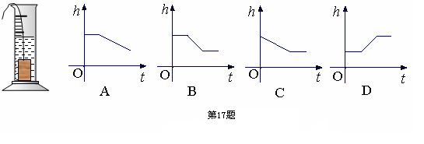

117.计算：-2+3的结果是 ( B )
A.-l B．1 C．-5 D．5
118. 下列运算中正确的是( D )
A． B．$(a−b)^{2}=a^{2}−b^{2}$ C． D． a¹⁰÷a ⁴= a⁶
119．一元二次方程${\left(x−1\right)}^{2}=3$的解是( B )
A．$x_{1}=−1−\sqrt{3}$，$x_{2}=−1+\sqrt{3}$ B．$x_{1}=1−\sqrt{3}$，$x_{2}=1+\sqrt{3}$
C．$x_{1}=4$，$x_{2}=−2$ D．$x_{1}=2$，$x_{2}=−4$
120. 在下列几何体中,主视图是矩形的是( B )
A
B
C
D

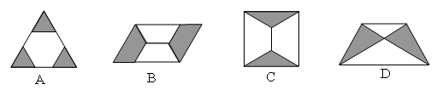
121. 下列图形中，既是轴对称图形，又是中心对称图形的是( C )
A
AB
C
D

122. 下列调查方式合适的是(A )
A．为了解“歼11B”战斗机零部件的状况，检测人员采用了普查的方式；
B．为了解全校学生用于做数学作业的时间，小明同学在网上通过QQ向3位好友做了调查；
C．为了解全国青少年儿童睡眠时间，对某市某初中全体学生用了普查的方式；
D．为了解江苏人民对电影《南京！南京！》的感受，小华到某初中随机采访了8名初三学生
123. 如右图，已知圆的半径是5，弦AB的长是6，则弦AB的弦心距是 ( B )
A．3 B．4 C．5 D．8

124. 已知半径分别为3 cm和1cm的两圆相交，则它们的圆心距可能是( B )
A．1 cm B．3 cm C．5cm D．7cm
125. 如图，在中，AB=AC=13，BC=10，点D为BC的中点，DE⊥AB，垂足为点E，则DE等于( C )
A
B
C
D
E
如图

A． B． C． D．

126.如图，梯形ABCD中，AD∥BC，∠D=90°，以AB为直径的⊙O与CD相切于E，与BC
相交于F，若AB=4，AD=1，则图中两阴影部分面积之和为( D )
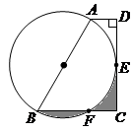
A． B．$2\sqrt{2}−1$ C．$\frac{\sqrt{3}}{4}$ D．$\frac{\sqrt{3}}{2}$
如图

127．如果一个等腰三角形的两边长分别是5cm和6cm，那么此三角形的周长是( D )
A．15cm B．16cm C．17cm D．16cm或17cm
128．等于( C )
A: B: C: D:
129. （D ）
A: B: C: D:
130. 已知，则A
A: B: C: D:
131. 的值等于( C )
A: B: C: D:
132. 在下列两角和差的三角比运算中,不正确的是 ( B )
A: B:
C: D:
133. 已知，则（D ）
A: B: C: D:
134. （ A ）
A: B: C: D:
135．－3的相反数是( B )
A．－3 B．3 C．－ D．
136．点P（3，－5）关于x轴对称的点的坐标为( D )
A．（－3，－5） B．（5，3） C．（－3，5） D．（3，5）
137．下列计算正确的是( C )
A．a²•a³＝a⁶ B．a²＋a²＝a⁴ C．(－a²)³＝－a⁶ D．a³÷a＝a
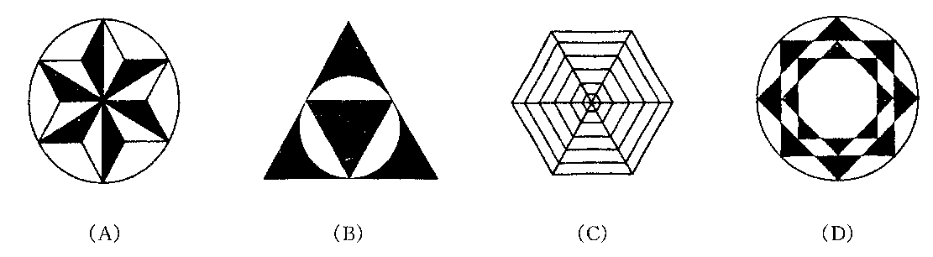
138．下列图形中，不是中心对称图形的是( B )
A. B. C. D.

139．如图是六个棱长为1的立方块组成的一个几何体，其俯视图的面积是( B )
A．6 B．5 C．4 D．3
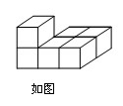
140．如图，在四边形ABCD中，点E在BC上，AB∥DE，∠B＝78º，∠C＝60º，则∠EDC的度数为( C )
A．78º B．60º C．42º D．80º
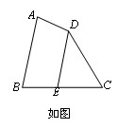
141．某校春季运动会比赛中，八年级（1）班、（2）班的竞技实力相当，关于比赛结果，甲同学说：（1）班与（2）班得分比为6:5；乙同学说：（1）班得分比（2）班得分的2倍少40分．若设（1）班得x分，（2）班得y分，根据题意所列的方程组应为( D )
A． B． C． D．
142．将量角器按如图所示的方式放置在三角形纸板上，使点C在半圆上．点A、B的读数分别为86°、30°，则∠ACB的大小为 ( B )
A．15 B．28 C．29 D．34
143．下列说法中，正确的是( A )
A．为检测我市正在销售的酸奶质量，应该采用抽样调查的方式
B．两名同学连续五次数学测试的平均分相同，方差较大的同学数学成绩更稳定
C．抛掷一个正方体骰子，点数为奇数的概率是
D．“打开电视，正在播放广告”是必然事件
144. 如图，四边形ABCD中，DC∥AB，BC＝1，
B
D
A
C
如图
AB＝AC＝AD＝2，则BD的长为( D )
A． B． C．3 D．2
145．－2的倒数是( C )
A． －2 B．2 C．－ D．
146．已知某种纸一张的厚度约为0.0089cm，用科学计数法表示这个数为 ( C )
A．8.9×10⁻⁵ B．8.9×10⁻⁴ C．8.9×10⁻³ D．8.9×10⁻²
147．下列运算中，计算正确的是( D )
A．a³·a²=a⁶ B．a⁸÷a²=a⁴ C．(ab²)²=a⁵ D．(a²)³=a⁶
下列函数中，自变量x的取值范围是x≥3的是( D )
A．y= B．y= C．y= x－3 D．y=
如图，在正方形的网格图中，若A(1,1)，B(2,0)，则C点的坐标为( B )
A．(―3,―2) B．(3,－2)
C．(―2,―3) D．(2,－3)
A
B
C
如图

150.将直径为60cm的圆形铁皮，做成三个相同的圆锥容器的侧面（不浪费材料，不计接缝处的材料损耗），那么每个圆锥容器的底面半径为( A )
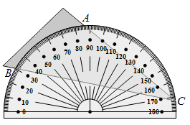
A．10cm B．20cm C．30cm D．60cm
如图

入学测试高中起点数学模拟卷参考答案

单选题（1-150题）

1-5 ADDBC
6-10 BCDAC
11-15 ADBDA
16-20 CADBB
21-25 DCABD
26-30 DACAA
31-35 BBBCC
36-40 DBCAC
41-45 CDBBC
46-50 BBDCD
51-55 DBDAD
56-60 DBADB
61-65 BBACB
66-70 ABACD
71-75 BBCDA
76-80 BBCAB
81-85 BCCBD
86-90 DCAAC
91-95 BADDA
96-100 BDABD
101-105 BBBCC
106-110 ABCCA
111-115 BDCCB
116-120 BBDBB
121-125 CABBC
126-130 DDCDA
131-135 CBDAB
136-140 DCBBC
141-145 DBADC
146-150 CDDBA

